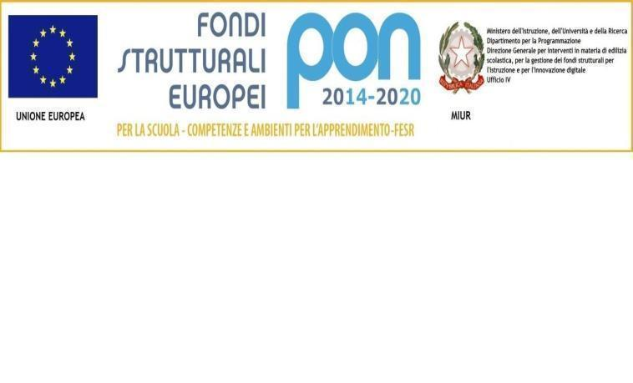
ISTITUTO SCOLASTICO COMPRENSIVO STATALE “FRANCESCO CAPPELLI”
SCUOLA DELL’INFANZIA via Pontano 43/ via Mosso – 20127 Milano
SCUOLA PRIMARIA “CASA del SOLE” via Giacosa 46 –20127 Milano
SCUOLA PRIMARIA “V. RUSSO – E. PIMENTEL” via Russo 27 – 20127 Milano
SCUOLA SECONDARIA di 1° grado “CASA del SOLE” via Giacosa 46 – 20127 Milano
SCUOLA SECONDARIA di 1° grado “CASA del SOLE ex G. RINALDI” via Russo 23 – 20127 Milano
Codice univoco UF6I7B C. F. 80125690158 Cod. MIIC8DD005 - Tel. 02/884.41578 - Fax: 02/2892800
e-mail: miic8dd005@istruzione.it miic8dd005@pec.istruzione.it sito www.iccappelli.edu.it
______________________________________________________________________________________
RENDICONTAZIONE PROGETTI – AREA ORGANIZZATIVA

- AREA PROGETTUALE/NOME PROGETTO
………………………………………………………………………..
Area PTOF interessata:

Docente referente del progetto:

Finalità generali del progetto:

Obiettivi specifici raggiunti:

Obiettivi specifici da raggiungere:

Numero alunni coinvolti (se previsto)

Sono stati ridotti/aumentati/conservati gli obiettivi specifici dell’area di progetto/progetto:
A- aumentati B – ridotti C – conservati

Rispetto del cronoprogramma Sì - NO

Risorse umane/docenti coinvolti (nominativi con indicazione dell’ordine di scuola)

Risorse finanziarie utilizzate (indicare in ore di insegnamento e non insegnamento in relazione al monte ore/budget iniziale ed eventuali finanziamenti da terzi):

Spazi, strumenti, materiali utilizzati:

Modalità di valutazione previste:

Descrizione sintetica criticità e ipotesi di miglioramento

Il/La docente
……………………………………………………..

